 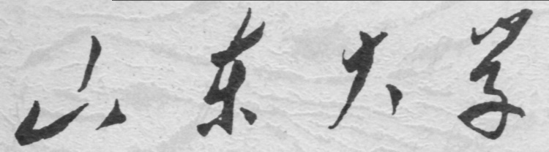

**信息科学与工程学院**

**2020－2021学年第一学期**

实 验 报 告

课程名称： 数据结构与数据库技术

实验名称： 实验八

专 业 班 级 通信工程 二班

学 生 学 号 201800121050

学 生 姓 名 孟麟芝

实 验 时 间 2020年11月2日

实验报告

## 【实验目的】

1.掌握创建、删除视图的SQL语句的用法。

2.掌握使用企业管理器创建、视图的方法。

## 【实验内容】

1.使用企业管理器创建视图

a)在pubs数据库中以authors表为基础，建立一个名为CA_author的视图，使用该视图时，将显示所有state为CA的作者的基本信息。

2.使用SQL语句创建视图

a)在查询分析器中利用author表建立一个每个作者的ID，lname，fname，phone，address的视图S_author。

b)建立一个employee_date视图，利用employee表中信息，显示1991年1月1日之后雇佣的雇员的id，name，minit，job_id。

3.删除视图

a)使用企业管理器S_author视图

b)使用SQL语句删除CA_author、employee_date视图

## 【实验要求】

用不同的方法创建视图

## 【实验过程】

（1）

右击视图，点击新建视图，会弹出一个窗口，选择author则会以这个表为基础建立视图

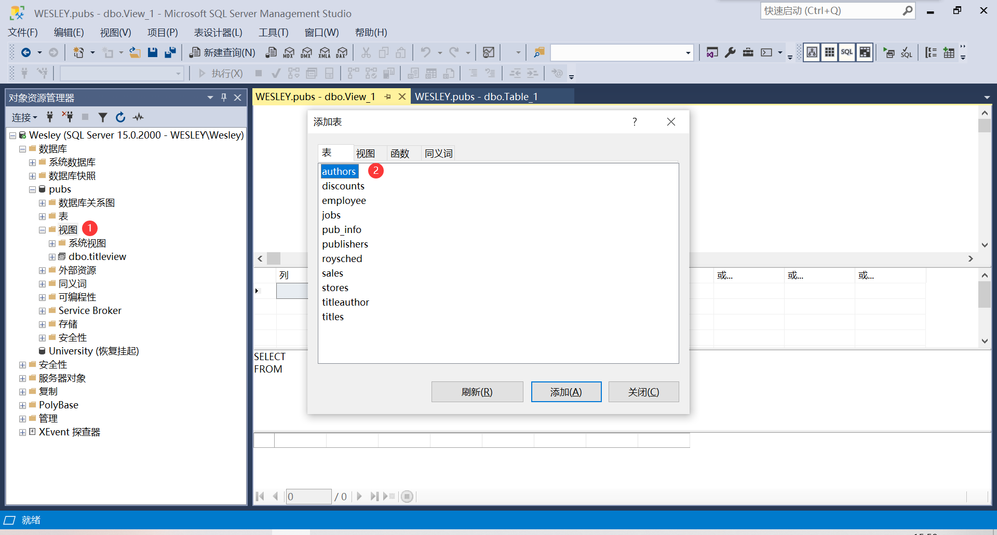

然后，可以对列进行选择和筛选，也可以看到我们在做图形化界面操作的同时，程序已经帮助我们写好了SQL语句

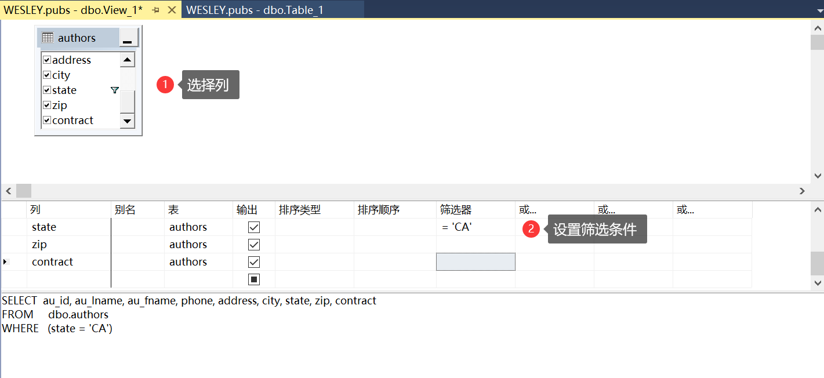

Ctrl+S进行保存，程序会提示给视图设置一个名字，设置为我们需要的名字即可。

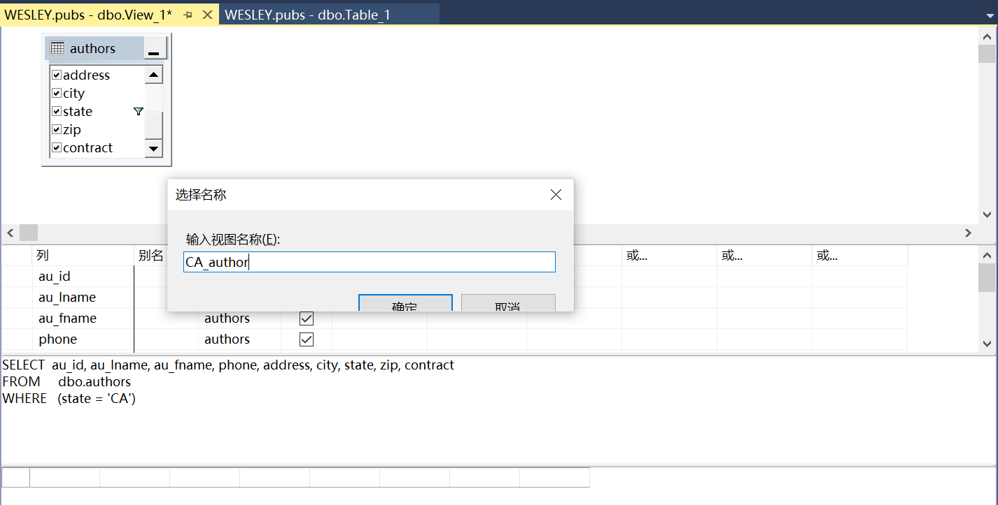

刷新一下即可看到我们刚才建立的视图。

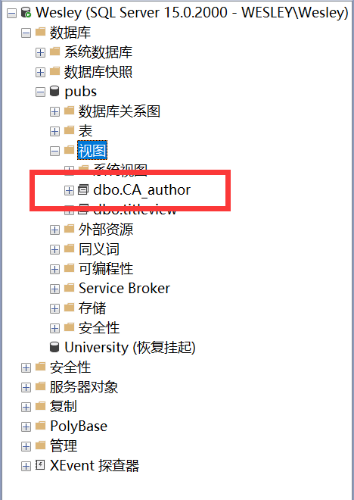

查看一下，可见它实现了我们需要的筛选

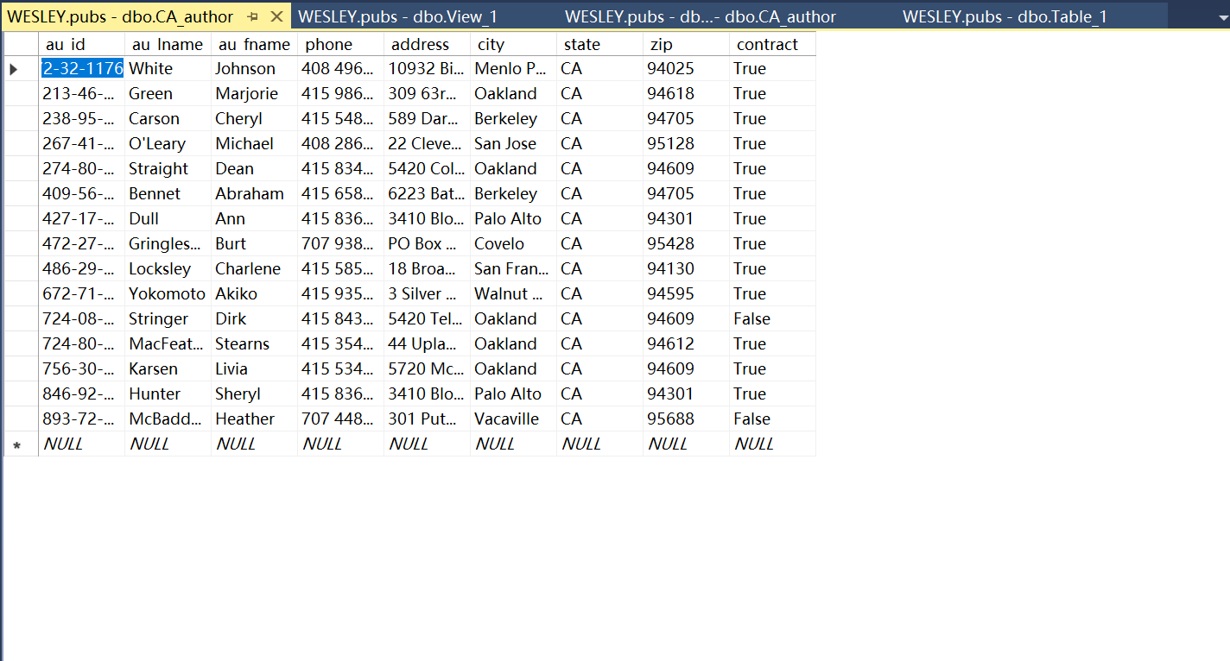

（2）

a）新建一个查询，写入如下语句并运行

1. **create** **view** S_author
2. **as**
3. **select** au_lname, au_id, au_fname, phone, address
4. **from** dbo.authors

刷新一下，可见得到了我们需要的视图。

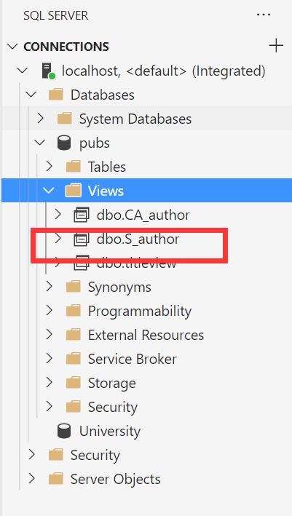

可以看到，其内容也是我们所需要的。

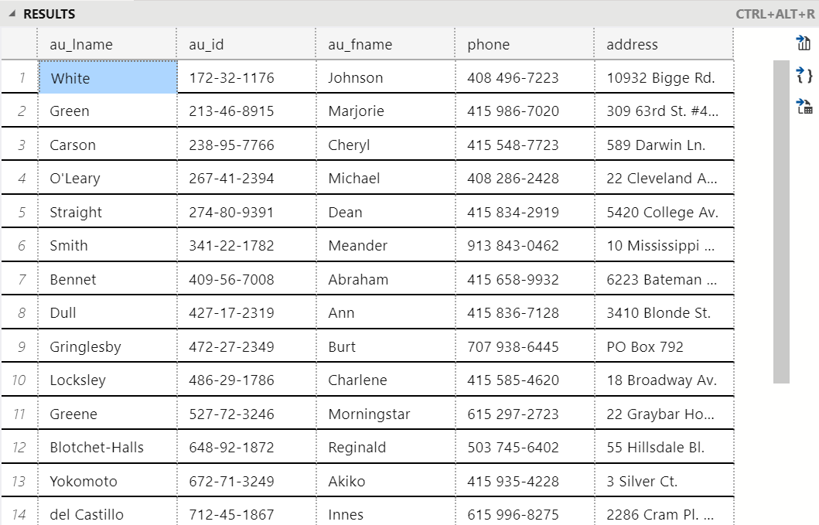

（2）

b）新建一个查询，写入如下语句

1. **create** **view** employee_date
2. **as**
3. **select** emp_id, fname, minit, job_id
4. **from** dbo.employee
5. **where** hire_date >= '1991-01-01 00:00:00.000'

运行后得到了我们所需要的视图

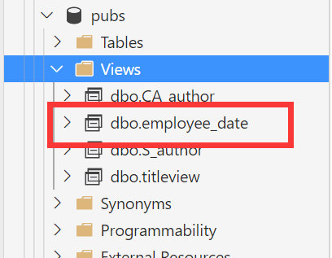

可以看到其内容也是我们所需要的

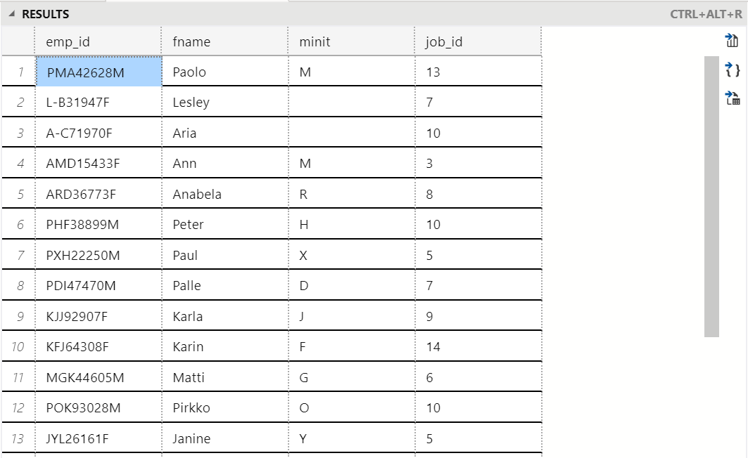

（3）

a）在GUI界面里右击要删除的视图，弹出删除界面，即可删除该视图

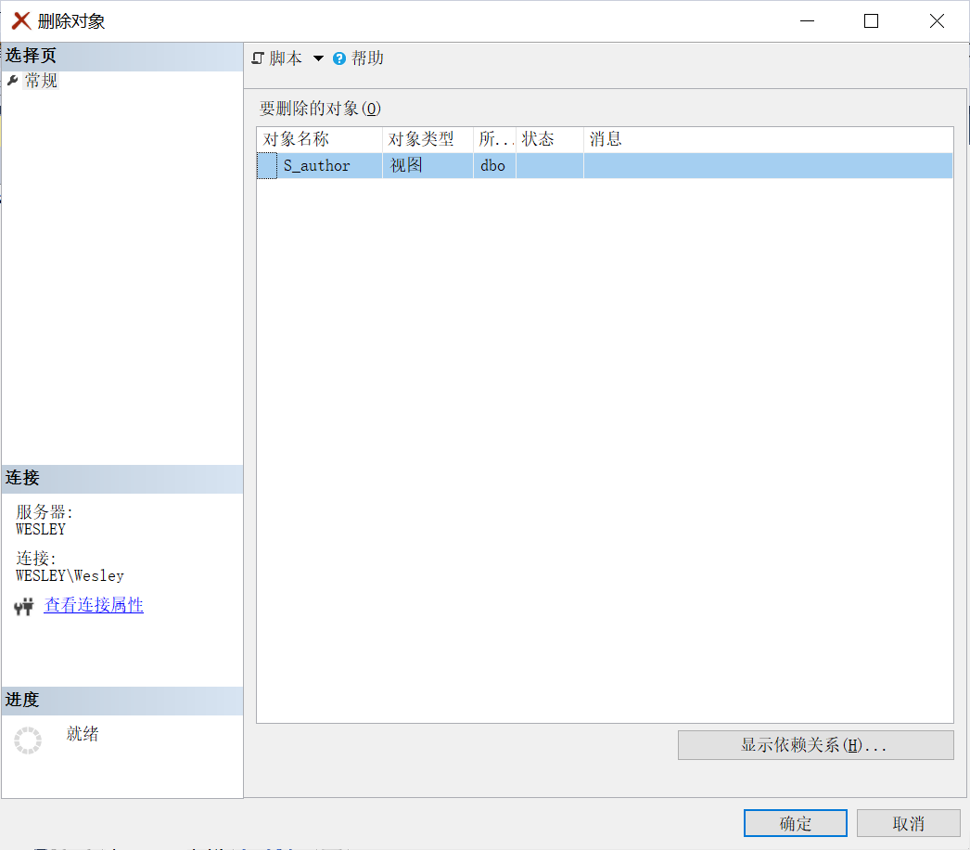

（3）

b）新建一个查询，写入下面语句并运行，即可删除两个视图

1. **DROP** **VIEW** dbo.employee_date , dbo.CA_author

由下图可见视图已经被成功删除。

